# 网络规划

## VPC

VPC172.29PRD

172.29.0.0/16

## 子网

根据业务划分子网，每个业务放到三个AZ，每个AZ使用一个子网

admin

redis

mysql

applocation

web

pub跳板机

6块业务模块*3AZ=18个子网

这样可以使用每块业务有灾备功能，对于后期管理，或者自动扩容都很方便

aws每个地方（北京或者东京），都有很多个可用区（AZ）

东京区有3个AZ，可用区A、B、C、

## 路由表

路由表这里是为了实现某个某个模块是否需要上网。

如上所属，6块业务。需要建立6个路由表。

每个路由表包含 路由和子网互联

路由：

表示此路由内的子网是否需要上互联网需要，

如果上网需要配置IGW，如果连接此子网的机器还要VGW

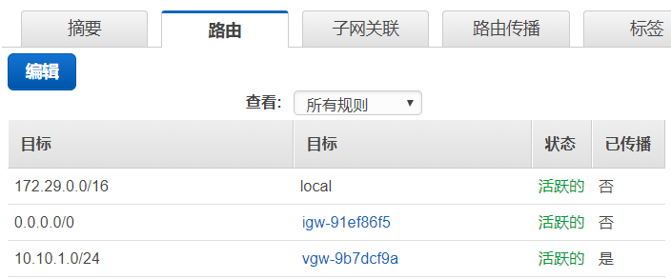

子网互联：

这个业务的三个可用区内的机器互联

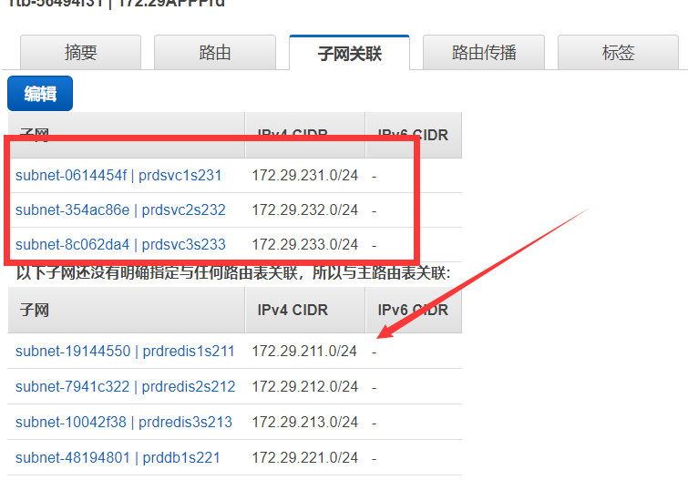

## Internet网关

Internet网关就是IGW

创建这个就是为了机器上网

创建后，加到之前创建的VPC里

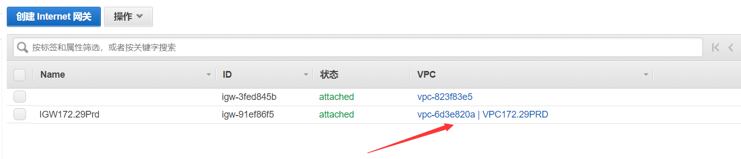

# 方案

